Домашнее задание 2А класс

на время дистанционного обучения

|  |  |  |
| --- | --- | --- |
| **Дата** | **Предмет** | **Ссылка по заданиям** |
| 11.12.2023 | Русский язык | Стр. 119 «И в шутку и всерьез» и упр. 1, 2,4 устно.  Упр.3,5 письменно, |
| Математика | Повторение. Стр.74,75 № 23, 20 (1 столбик) устно.  № 17, 20 (2 столбик), 26 письменно. |
|  |  |
| Окружающий мир | Что такое экономика.  Стр. 108-111(уч.) читать, пересказывать.  Стр.67-69 (т.). Темы в учебнике и тетради должны совпадать. Если не совпадает, выполняйте по своим страницам. |
| Технология | Выполнить поделку «Свеча».  <https://vk.com/photo-215664269_457239277> |
| РАЗГОВОРЫ О ВАЖНОМ | Разговоры о важном «День Конституции»  1-4 класс <https://razgovor.edsoo.ru/video/1306/> <https://www.youtube.com/watch?v=vY3KfqfVDKA&ab_channel=%D0%A1%D0%90%D0%99%D0%A2100ballnik> |
|  |  |
|  |  |

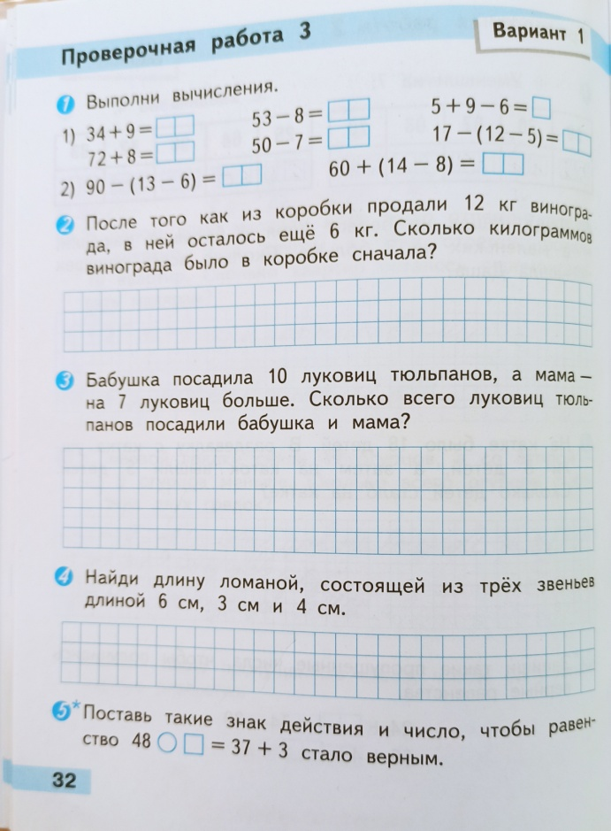

Еще древнегреческий **философ Сократ** (470 - 399 лет до н.э.) сказал**: «Мы живем не для того, чтобы есть, а едим для того, чтобы жить»** Это старинное высказывание актуально и в наше время, особенно для растущего организма. Ваше здоровье - самое ценное, что у вас есть. На всю жизнь, человеку дается только один организм. Если вы небрежно обращаетесь с какими – то предметами, их можно заменить, но заменить свой организм вы не сможете. Многие болезни - всего лишь результат неправильного питания. Можно сохранить здоровье, если следить за характером питания. Качество жизни можно улучшить благодаря здоровому образу жизни.

# Видеоурок 1-4 кл. «Основные правила и режим питания для младших школьников»

# <https://www.youtube.com/watch?v=Oe5ChGn8fHM&ab_channel=Просвещение>

# «Урок здорового питания» <https://www.youtube.com/watch?v=yXIt_iiSgl4&ab_channel=ВсемСанПросветЦГОН>

## ИГРА - ВИКТОРИНА «Знатоки правильного питания» <https://konstruktortestov.ru/test-17662>